|  |
| --- |
| Министерство образования Нижегородской области |
| Государственное бюджетное образовательное учреждение  среднего профессионального образования |
| **Арзамасский коммерческо-технический техникум** |

**Методическое пособие**

**(комплект лекций)**

по дисциплине: «Техническая механика»

Тема: Раздел «Теоретическая механика. Детали машин»

для специальности:

140448 Техническая эксплуатация и обслуживание электрического и электромеханического оборудования (по отраслям);

190631 Техническое обслуживание и ремонт автомобильного транспорта;

151901 Технология машиностроения .

C:\Program Files\Microsoft Office\MEDIA\CAGCAT10\j0291984.wmf

г.Арзамас, 2012г.

|  |  |
| --- | --- |
| **Одобрена** методическим объединением специальности техническая эксплуатация и обслуживание электрического и электромеханического оборудования (по отраслям)  Протокол №___  от «___»_____________20 г  Председатель МО:  _________________О.Г.Кузнецова | Составлена в соответствии с требованиями к результатам освоения основной профессиональной образовательной программы по специальностям среднего профессионального образования технического профиля  Зам. директора по НМР  __________________М.А.Ледянкина |

**Автор:**

*О.Г.Кузнецова,* преподаватель общепрофессиональных дисциплин первой квалификационной категории ГБОУ СПО «Арзамасский коммерческо-технический техникум»

Методическое пособие содержит сведения по разделам «Теоретическая механика и Детали машин» необходимые при изучении дисциплины «Техническая механика». В каждой теме даны обоснования теоретической направленности и выполнены пояснения с решением практических задач, приведены примера для самостоятельного расчёта.

Методическое пособие предназначено для студентов специальностей среднего профессионального образования технического профиля.

Содержание

Введение 4

1.Раздел 1 «Теоретическая механика»

Лекция №1 Основные понятия и определения раздела 6

Лекция №2Плоская система произвольно – расположенных сил 11

2.Раздел 2 «Детали машин»

Лекция №1 Введение. Механические передачи 21

Лекция №2 Зубчатые передачи 37

Приложения 44

Литература 49

**Введение**

Материал дисциплины «Техническая механика» состоит из трех разделов: теоретическая механика, сопротивление материалов и детали машин. Назначение предмета – дать будущим специалистам основные сведения о законах движения и равновесия материальных тел, о методах расчета элементов конструкций на прочность, жесткость и устойчивость, а также сведения об устройстве, области применения, методах проектирования деталей машин и несложных изделий общего назначения.

В результате изучения учебной дисциплины студент должен

иметь представление:

- о роли и месте знаний по учебной дисциплине при освоении профессиональной образовательной программы по конкретной специальности и в сфере профессиональной деятельности техника;

- об оценке степени совершенства конструкции детали, механизма по критериям работоспособности.

знать:

- законы механического движения и равновесия;

- методы расчета элементов конструкций на прочность, жесткость и устойчивость при различных видах нагружения;

- методы механических испытаний материалов;

- методы расчета механических передач;

- справочный аппарат по выбору материалов и нормативов, обеспечивающих работоспособность, надежность, долговечность конструкции;

владеть навыками:

- построения расчетной схемы;

- составления уравнений равновесия;

- анализа механического движения и определения вида движения элементов конструкций;

- расчета элементов конструкций на прочность и жесткость при различных видах нагружений;

- выполнения проектных и проверочных расчетов механических передач;

- пользования нормативной и технической документацией при технических расчетах.

Изучать материал каждой темы следует в два этапа. Вначале нужно внимательно и вдумчиво изучить теоретический материал темы, разобраться в основных понятиях, определениях, законах правилах и в их логической взаимосвязи. Затем тщательно изучить материал во всех подробностях, конспектируя основные положения, определения, доказательства, правила. Для лучшего усвоения учебного материала следует разобрать примеры решения задач приведенные в учебной литературе, при необходимости решить дополнительно возможно большее число задач. При выполнении задач необходимо полностью переписать условие, составить расчетную схему с обозначением усилий, моментов и других величин, предусмотренных условиями задачи или вытекающих из решения. Решение задач следует сначала выполнить в общем виде, обозначая все данные и искомые величины буквами, после чего вместо буквенных обозначений проставить их числовые значения и получить искомый результат. Везде необходимо придерживаться стандартных обозначений и вычисления производить в единицах СИ. Каждое решение задачи должно быть выполнено в определенной последовательности, обосновано теоретически, пояснено необходимым текстом; эти действия следует располагать в таком порядке, чтобы был виден логический ход решения задачи. Если возможно, проверьте правильность ответа, решив задачу вторично каким-либо иным путем.

В данном методическом пособии приводится как теоретический материал, так и практические задачи с полноценным обоснованием действий и расчётных операций. Имеются в качестве приложения варианты заданий для самостоятельного решения практических задач по разделу «Теоретическая механика» и тестовый материал по контролю приобретённых знаний по разделу «Детали машин».

Методическое пособие рекомендовано для студентов специальностей среднего профессионального образования технического профиля.

Раздел 1*.***Теоретическая механика**

Лекция №1

Тема : «Основные понятия и определения раздела»

**План:**

1. Понятия раздела (теоретической механики)

2. Понятия статики

3. Аксиомы статики

4. Система сходящихся сил

**1.Понятия раздела (теоретической механики)**

В теоретической механике изучается движение тел относительно других тел, представляющие собой физические системы отсчёта. Механика позволяет не только описывать, но и предсказывать движение тел, устанавливая причинные связи в определённом, весьма широком, круге явлений.

Основные абстрактные модели реальных тел:

1. ***материальная точка***– имеет массу, но не имеет размеров;
2. ***абсолютно твёрдое тело*** – объём конечных размеров, сплошь заполненный веществом, причём расстояния между любыми двумя точками среды, заполняющей объём, не изменяются во время движения;
3. ***сплошная деформируемая среда***– заполняет конечный объём или неограниченное пространство; расстояния между точками такой среды могут меняться.

Из них – системы:

- система свободных материальных точек;

- системы со связями;

- абсолютно твёрдое тело с полостью, заполненной жидкостью, и т.п.

*«Вырожденные»* модели:

- бесконечно тонкие стержни;

- бесконечно тонкие пластины;

- невесомые стержни и нити, связывающие между собой материальные точки, и т.д.

Из опыта: механические явления протекают неодинаково в разных местах физической системы отсчёта. Это свойство – неоднородность пространства, определяемого физической системой отсчёта. Под неоднородностью здесь понимается зависимость характера протекания явления от места, в котором мы наблюдаем это явление.

Ещё свойство – анизотропность (неизотропность) движение тела относительно физической системы отсчёта может быть различным в зависимости от направления.

Примеры: течение реки по меридиану (с севера на юг - Волга); полёт снаряда, маятник Фуко.

Для *небесной механики* (для тел солнечной системы): гелиоцентрическая система отсчёта, которая движется с центром масс Солнечной системы и не вращается относительно «неподвижных» звёзд. Для этой системы *пока не обнаружены* неоднородность и анизотропность пространства по отношению к явлениям механики. Итак, вводится абстрактная *инерциальная* система отсчёта, для которой пространство однородно и изотропно *по отношению к явлениям механики.*

*Инерциальная система отсчёта* – такая, собственное движение которой не может быть обнаружено никаким механическим опытом. Мысленный эксперимент: «точка, одинокая во всём мире» (изолированная) либо покоится, либо движется прямолинейно и равномерно.

Все системы отсчёта движущиеся относительно исходной прямолинейно, равномерно будут инерциальными. Это позволяет ввести единую декартовую систему координат. Такое пространство называется *евклидовым*.

Условное соглашение – берут правую систему координат (рисунок 1).

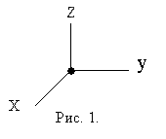*Время* – в классической (нерелятивистской) механике *абсолютно*, единое для всех систем отсчёта то есть начальный момент – произволен. В отличие релятивистской механики, где применяется принцип относительности. Состояние движения системы в момент времени t определяется координатами и скоростями точек в этот момент. Реальные тела взаимодействуют при этом возникают силы, которые меняют состояние движения системы. Это и есть суть теоретической механики.

*Как изучается теоретическая механика?*

1. Учение о равновесии совокупности тел некоторой системы отсчёта – раздел **статика.**
2. Раздел **кинематика**: часть механики, в которой изучаются зависимости между величинами, характеризующими состояние движения систем, но не рассматриваются причины, вызывающие изменение состояния движения.
3. Раздел **динамика**: часть механики, в которой рассматривается влияние сил на состояние движения систем материальных объектов.

***2. Понятия статики***

***Статикой*** называется та часть механики, где изучаются условия, которым должны удовлетворять силы, действующие на систему материальных точек, для того чтобы система находилась в равновесии, и условия эквивалентности систем сил.

Будут рассмотрены задачи о равновесии в элементарной статике с применением исключительно геометрических методов, основанных на свойствах векторов. Такой подход применяется в *геометрической статике* (в отличие от аналитической статики, которая здесь не рассматривается).

Положения различных материальных тел будем относить к системе координат, которую примем за неподвижную.

*Идеальные модели материальных тел:*

1) материальная точка – геометрическая точка с массой.

2) абсолютно твёрдое тело – совокупность материальных точек, расстояния между которыми не могут быть изменены никакими действиями.

*Силами* будем называть объективные причины, являющиеся результатом взаимодействия материальных объектов, способные вызвать движение тел из состояния покоя или изменить существующее движение последних.

Так как сила определяется вызываемым ею движением, то она также имеет относительный характер, зависящий от выбора системы отсчёта.

Вопрос о природе сил рассматривается *в физике*.

Система материальных точек находится в равновесии, если, будучи в покое, она не получает никакого движения от сил, на неё действующих.

Из повседневного опыта: силы имеют векторный характер, то есть величину, направление, линию действия, точку приложения. Условие равновесия сил, действующих на твёрдое тело, сводится к свойствам систем векторов.

Обобщая опыт изучения физических законов природы, Галилей и Ньютон сформулировали основные законы механики, которые могут рассматриваться как аксиомы механики, так как имеют *в своей основе экспериментальные факты.*

***3. Аксиомы статики***

*Аксиома 1.* Действие на точку твёрдого тела нескольких сил равносильно действию одной *равнодействующей силы,* строящейся по правилу сложения векторов (рисунок 2).

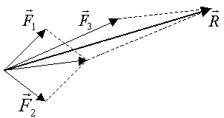

Рисунок 2

*Следствие№1*

Силы, приложенные к точке твёрдого тела, складываются по правилу параллелограмма.

*Аксиома 2.* Две силы, приложенные к твёрдому телу, *взаимно уравновешиваются* тогда и только тогда, когда они равны по величине, направлены в противоположные стороны и лежат на одной прямой.

*Аксиома 3.* Действие на твёрдое тело системы сил не изменится, если *добавить к этой системе или отбросить от неё* две силы, равные по величине, направленные в противоположные стороны и лежащие на одной прямой.

*Следствие.* Силу, действующую на точку твёрдого тела, можно переносить вдоль линии действия силы без изменения равновесия (то есть, сила является скользящим вектором, рисунок 3)

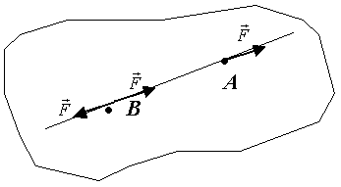

Рисунок 3

*Две категории сил:*

1) Активные – создают или способны создать движение твёрдого тела. Например, сила веса.

2) Пассивные – не создающие движения, но ограничивающие перемещения твёрдого тела, препятствующие перемещениям. Например, сила натяжения нерастяжимой нити (рисунок 4).

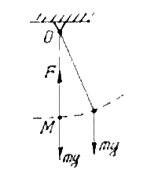

Рисунок 4

*Аксиома 4.* Действие одного тела на второе равно и противоположно действию этого второго тела на первое (*действие равно противодействию*).

**Силы**, обусловленные связями и препятствующие перемещениям, называются***силами реакций.***

*Аксиома 5.* Связи, наложенные на систему материальных точек, можно заменить силами реакций, действие которых эквивалентно действию связей.

Когда пассивные силы не могут уравновесить действие активных сил, начинается движение.

1. ***Система сходящихся сил***

*Системой  сходящихся   сил* называется    такая   система      сил, линии действия которых пересекаются в одной точке, которую всегда можно принять за начало координат (рисунок 5).

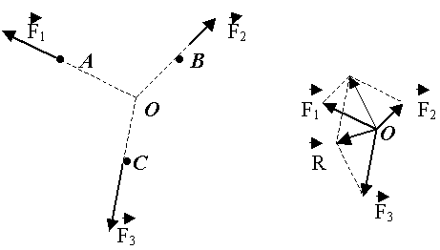

Рисунок 5.

***Контрольные вопросы:***

1. Назовите основные модели реальных тел в теоретической механике.

2. Сформулируйте аксиомы статики.

3. Что называется системой сходящихся сил?

Лекция №2

Тема: «Плоская система произвольно расположенных сил»

**План:**

1.Момент силы относительно точки.

2.Классификация нагрузок.

3.Определение реакций опор.

**1.Момент силы относительно точки.**

1. Моментом силы называют вращательное усилие создаваемое вектором силы относительно другого объекта.

Размерность - [Н⋅м] (Ньютон на метр) либо кратные значения [кН⋅м]

Обязательным условием возникновения момента является то, что точка, относительно которой создается момент не должна лежать на линии действия силы.

Определяется как произведение силы на плечо:

M(F)=F⋅h

где h - плечо момента, определяется как кратчайшее расстояние от точки до линии действия силы.

Рассмотрим порядок определения плеча h момента на примере:

Пусть заданы точка A и некоторая произвольная сила F.

Требуется определить момент создаваемый силой F относительно точки A.

Покажем линию действия силы F (штриховая линия)

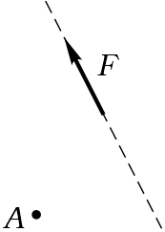

Проведем из точки A перпендикуляр h к линии действия силы

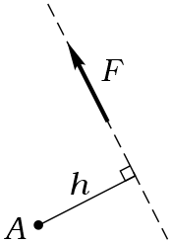

Длина отрезка h есть плечо момента силы F относительно точки A.

Момент принимается положительным, если его вращение происходит по ходу часовой стрелки .

**2.Классификация нагрузок.**

Различают виды нагрузок:

А) *Сосредоточенные силы*

Сосредоточенными называются силы, приложенные к точке тела. Если, например, на тело действуют нагрузки Р1 или Р2, как показано на рисунке1, а, действия этих нагрузок можно считать приложенными соответственно к точкам А или В тела и на расчетных схемах изобразить так, как это выполнено на рисунке 1 б.

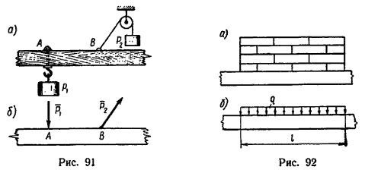

Рисунок 1 Рисунок 2

Б) *Равномерно распределенные нагрузки*

Равномерно распределенные нагрузки, например кирпичная кладка (рисунок 2, а), или собственный вес однородного тела (бруса, балки) постоянного поперечного сечения по всей его длине задается при помощи двух параметров – интенсивности q и длины l, на протяжении которой они действуют. На расчетных схемах эти нагрузки изображаются так, как показано на рисунок 2, б.

В) *Пара сил*

Пара сил (сосредоточенный момент), например, может быть образована двумя одинаковыми грузами P, действующими на тело так, как показано на рисунок 3, а. Условное изображение пары сил, действующей на тело, показано на рисунок 3, б.

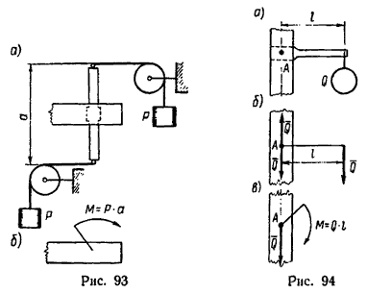

Рисунок 3 Рисунок 4

Очень часто в каком-либо месте тела возникает совместное действие ***сосредоточенной силы и момента.*** Пусть, например, груз Q подвешен на конце бруса, жестко заделанного другим концом в каком-либо теле (рисунок 4, а). Если перенести действие силы в точку А тела (рисунок 4, б), то получим в ней совместное действие сосредоточенной силы и момента.

Как правило, в задачах по статике реакции связей – искомые величины. Для каждой искомой реакции связи обычно необходимо знать ее направление и числовое значение (модуль).

Направления реакций идеальных связей – связей без трения – определяют в зависимости от вида связи по следующим правилам.

1. При свободном опирании тела на связь реакция связи направлена от связи к телу перпендикулярно либо к поверхности тела (RA, RD; рисунок 5), либо к поверхности связи (RB, RC; рисунок 5), либо к общей касательной обеих поверхностей (RE рисунок 5).

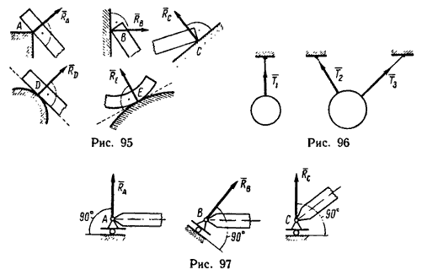

Рисунок 6

Рисунок 5

Рисунок 7

Во всех этих случаях связь препятствует движению тела в одном направлении – перпендикулярном к опорной поверхности.

2. Если связями являются нити, цепи, тросы (гибкая связь), то они препятствуют движению тела только будучи натянутыми. Поэтому реакции нитей, цепей, тросов всегда направлены вдоль их самих в сторону от тела к связи (T1, T2 и T3; рисунок 6).

3. Если связь тела с какой-либо опорной поверхностью осуществляется при помощи подвижного шарнира (рисунок 7), то его реакция направлена перпендикулярно к опорной поверхности. Таким образом, подвижный шарнир (т.е. шарнир, ось которого может передвигаться вдоль опорной поверхности) представляет собой конструктивный вариант свободного опирания.

4. Если соединение тела со связью осуществляется при помощи неподвижного шарнира (рисунок 8), то определить непосредственно направление реакции нельзя, за исключением тех частных случаев, которые описаны ниже.

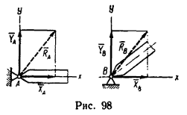

Рисунок 8

Шарнирное соединение препятствует поступательному перемещению тела во всех направлениях в плоскости, перпендикулярной к оси шарнира. Направление реакции неподвижного шарнира может быть любым в зависимости от направления действия остальных сил. Потому сначала определяют две взаимно перпендикулярные составляющие XA и YA (или XB и YB) реакции шарнира, а затем, если нужно, по правилу параллелограмма или треугольника можно определить как модуль, так и направление полной реакции RA (или RB).

Направление реакции неподвижного шарнира непосредственно определяют в двух следующих случаях:

а) если, кроме реакции шарнира, все остальные силы (нагрузки и реакция другой связи) образуют систему параллельных сил, то реакция неподвижного шарнира также параллельна всем силам;

б) если, кроме реакции шарнира, на тело действуют еще только две непараллельные силы, то линия действия реакции неподвижного шарнира проходит через ось шарнира и точку пересечения двух других сил .

5. Движение тела может быть ограничено жесткой заделкой в какой-либо опоре (рисунок 9). В этом случае даже одна жесткая заделка обеспечивает равновесие тела при любых нагрузках.

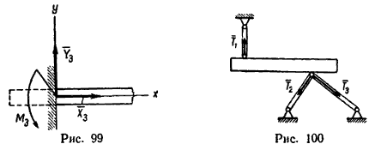

Рисунок 9 Рисунок 10

Так же как и неподвижный шарнир, жесткая заделка препятствует поступательному перемещению тела. Поэтому направление ее реакции заранее определить нельзя и сначала определяют составляющие Xз и Yз. Кроме того, жесткая заделка препятствует повороту тела в плоскости действия сил, поэтому, кроме силы реакции, на тело действует еще момент заделки Mз, уравновешивающий стремление нагрузок повернуть тело (вывернуть тело из заделки).

Таким образом, если опорой тела является жесткая заделка, то со стороны последней на тело действуют реакция заделки, которую можно заменить двумя взаимно перпендикулярными составляющими, и момент заделки.

6. Иногда тело удерживается в равновесии при помощи жестких стержней, шарнирно соединенных с телом и с опорами (рисунок 10). В отличие от гибкой связи (см. п. 2) такие стержни могут испытывать не только растяжение, но и сжатие.

Возможны и такие случаи, когда нельзя заранее установить, какие стержни растянуты, а какие сжаты. Поэтому при составлении уравнений равновесия исходят из того, что все стержни растянуты. Если же некоторые стержни окажутся в действительности сжатыми, то в результате решения числовые значения реакций таких стержней получатся отрицательными.

**3.Определение реакций .**

Задача 1

На горизонтальную балку АВ, левый конец которой имеет шарнирно-неподвижную опору, а правый – шарнирно-подвижную, в точках С и D поставлены два груза: P1=10 кн и P2=20 кн .

Определить реакции опор балки АВ.

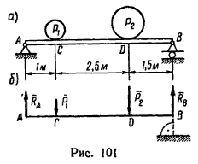

Рисунок 1

1. Рассмотрим равновесие балки АВ, на которую в точках С и D действуют две вертикальные нагрузки P1 и P2 (рисунок 1 б).

2. Освободив правый конец балки от связи и заменив ее действие реакцией Rв, направленной перпендикулярно к опорной поверхности, увидим, что на балку действует система параллельных сил. Поэтому, если освободить и левый конец балки от шарнирно неподвижной опоры, то ее реакция будет также направлена вертикально (рисунок 1 б).

3. Составим систему уравнений равновесия вида (5), приняв для одного уравнения за центр моментов точку A, а для другого – точку B:

(1)

∑ MA(Pi) = 0; -P1*AC - P2*AD + RB*AB = 0,

(2)

∑ MB(Pi) = 0; +P2*DB + P1*CB - RA*AB = 0.

4. Решая уравнения, из (1) находим

RB = (P1*AC + P2*AD)/AB = (10*1 + 20*3,5)/5 = 16 кн;

из (2)

RA = (P2*DB + P1*CB)/AB = (20*1,5 + 10*4)/5 = 14 кн.

5. Проверим правильность решения, составив уравнение проекций сил на вертикальную ось у:

∑ Yi = 0; RA - P1 - P2 + RB = 0.

Подставляя в это уравнение числовые значения, получаем тождество

14 - 10 - 20 + 16 = 0 или 0 = 0.

Значит задача решена правильно.

Реакции опор:

RA = 14 кн и RB = 16 кн.

При решении задач рекомендуется не пренебрегать проверкой. От правильности определения реакций опор зависит правильность всего остального решения или расчета.

*Задача 2.*

На консольную балку, имеющую в точке А шарнирно-неподвижную, а в точке В шарнирно-подвижную опору, действуют две нагрузки (рисунок 2 , а): в точке D – сосредоточенная нагрузка Р=8 кн, а на участке CB – равномерно распределенная нагрузка интенсивностью q=2 кн/м. Определить реакции опор.

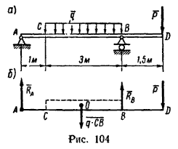

Рисунок 2

1. В этой задаче, кроме сосредоточенной силы Р, на участке СВ действует равномерно распределенная сила, интенсивность которой q. Полная величина этой нагрузки (ее равнодействующая) равна q*CB и приложена в точке O посредине участка СВ (рисунок 2 б), т.е.

CO = OB = CB/2.

2. Реакция RB подвижного шарнира направлена вертикально (перпендикулярно к опорной поверхности). Следовательно, и реакция RA неподвижного шарнира направлена вертикально. Таким образом, на балку действует система параллельных сил (см. рисунок 2 б).

3. Составим два уравнения моментов относительно точек B и A:

(1)

∑ MB(Pi) = 0; -RA*BA + q*CB*BO - P*BD = 0;

(2)

∑ MA(Pi) = 0; -q*CB*AO + RB*AB - P*AD = 0.

4. Из уравнения (1)

RA = (q*CB*OB - P*BD)/BA = (2*3*1,5 - 8*1,5)/4 = -0,75 кн.

Отрицательное значение реакции RA означает, что она направлена вниз, а не вверх, как показано на рис. б, потому что момент силы Р относительно опоры В больше, чем момент равномерно распределенной нагрузки.

Из уравнения (2) находим RB:

RB = (q*CB*AO - P*AD)/AB = (2*3*2,5 - 8*5,5)/4 = 14,75 кн.

Таким образом, реакция шарнира А равна RA=0,75 кн и направлена вертикально вниз; реакция шарнира В составляет RB=14,25 кн и направлена вертикально вверх.

5. Для проверки решения можно использовать уравнение проекций на вертикальную ось.

*Задача 3.*

На двухконсольную балку с шарнирно-неподвижной опорой в точке A и с шарнирно-подвижной в точке В действуют, как показано на рисунок 3 , а, сосредоточенная сила Р=10 кн, сосредоточенный момент (пара сил) M=40 кн*м и равномерно распределенная нагрузка интенсивностью q=0,8 кн/м. Определить реакции опор.

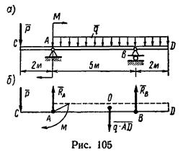

Рисунок 3

1. В отличие от предыдущей задачи здесь, кроме сосредоточенной силы и равномерно распределенной нагрузки, равнодействующая q*AD которой приложена в точке О посредине участка AD (AO=OD=AD/2=3,5 м), на балку действует момент М, направленный по часовой стрелке (рисунок 3 б).

2. После освобождения балки от связей и замены связей их реакциями RA и RB получаем уравновешенную систему, составленную из четырех параллельных сил и одной пары сил (момента).

3. Составим два уравнения моментов относительно точек В и А:

∑ MB(Pi) = 0; P*BC - RA*BA - M + q*AD*BO = 0; (1)

∑ MA(Pi) = 0; P*AC - M - q*AD*AO + RB*AB = 0. (2)

4. Решая эти уравнения, находим, что

RA = 7,68 кн и RB = 7,92 кн.

***Задачи для самостоятельного решения***

***Задача 1.*** Жестко заделанная у левого конца консольная балка АВ (рисунок 1, а) нагружена равномерно распределенной нагрузкой интенсивностью q=5 кн/м,. сосредоточенной силой Р=12 кн и моментом М=20 кн*м. Определить реакции заделки...

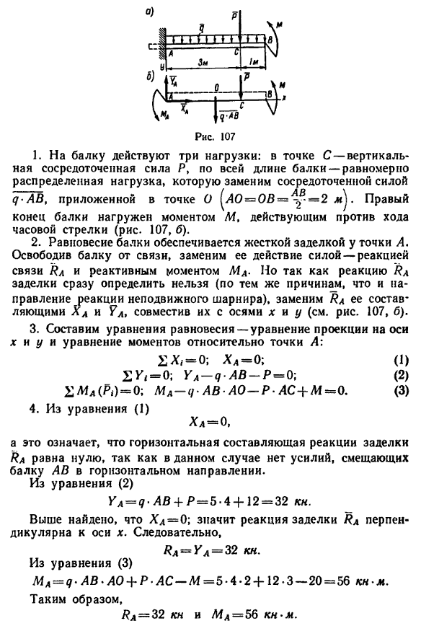

Рисунок1

***Задача 2.*** Однородный брус длиной AB=5 м и весом G=400 н концом А упирается в гладкий горизонтальный пол и в гладкий вертикальный выступ, а в точке D – в ребро вертикальной стенки высотой ED=4 м. В этом положении брус образует с вертикальной плоскостью стенки угола α=35° (рисунок 2 , а). Определить реакции опор..

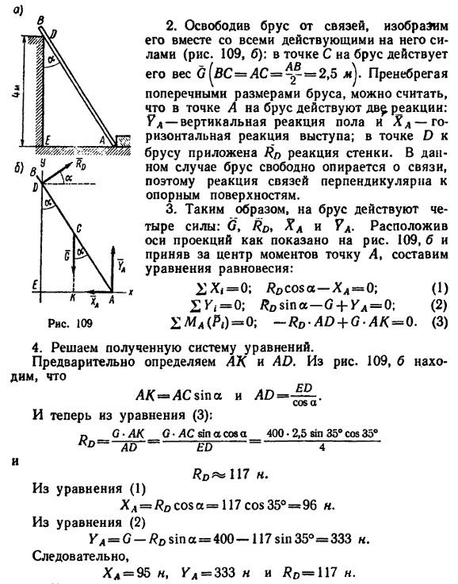

Рисунок 2

**Задача 3.** Балка АВ, нагруженная как показано на рисунок 3, а, удерживается в равновесии стержнями 1, 2 и 3, имеющими по концам шарнирные крепления стержнями 1, 2 и 3, имеющими по концам шарнирные крепления. Определить реакции стержней.

При этом Р=80 кн; М=50 кн*м; q=20 кн/м; α=30° и β=40°....

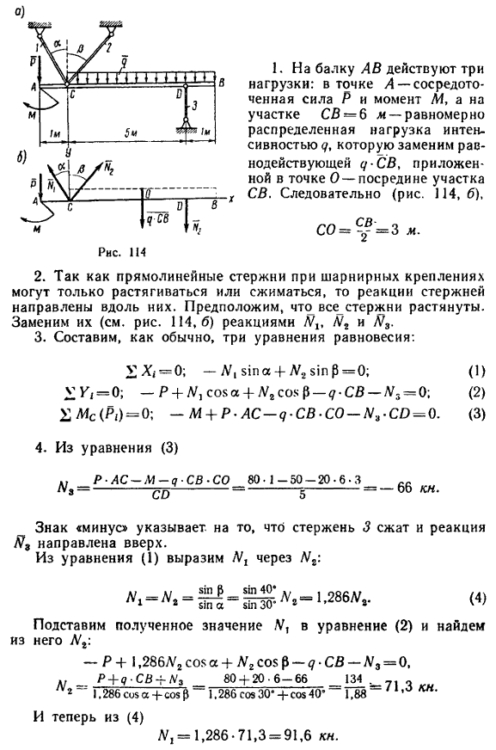

Рисунок 3

**Раздел 3.Детали машин**

Лекция №1

**Тема : «Введение. Механические передачи»**

План:

1.Введение

2. Характеристика механических передач

3. Классификация механических передач

4. Виды передач

5. Кинематические и силовые соотношения в передаче

6.Механизмы преобразования одного вида движения в другой (общие сведения)

**1.Введение**

В современных машинах передача энергии может осуществляться механическими, гидравлическими, пневматическими и другими устройствами. В курсе «Детали машин» рассматривают только механические передачи. Механическими передачами, или просто передачами, называют механизмы для передачи энергии от машины-двигателя к машине-орудию, как правило, с преобразованием скоростей, моментов, а иногда — с преобразованием видов (например, вращательное в поступательное) и законов движения.

**2. Характеристика механических передач**

Передача (в механике) соединяет вал источника энергии - двигателя и валы потребителей энергии - рабочих органов машины, таких, например, как ведущие колёса гусеничного движителя или автомобиля.

Механические передачи известны со времен зарождения техники, прошли вместе с ней длительный путь развития и совершенствования и имеют сейчас очень широкое распространение. Грамотная эксплуатация механических передач требует знания основ и особенностей их проектирования и методов расчетов.

При проектировании к механическим передачам предъявляются следующие требования:

- высокие нагрузочные способности при ограниченных габаритных размерах, весе, стоимости;

- постоянство передаточного отношения или закона его изменения;

- обеспечение определенного взаимного расположения осей ведущего и ведомого валов, в частности, межосевого расстояния ;

- малые потери при передаче мощности (высокий кпд) и, как следствие, ограниченный нагрев и износ;

- плавная и бесшумная работа;

- прочность, долговечность, надёжность.

Передачи имеют широкое распространение в машиностроении по следующим причинам:

1) энергию целесообразно передавать при больших частотах вращения;

2) требуемые скорости движения рабочих органов машин, как правило, не совпадают с оптимальными скоростями двигателя; обычно ниже, а создание тихоходных двигателей вызывает увеличение габаритов и стоимости;

3) скорость исполнительного органа в процессе работы машины-орудия необходимо изменять (например, у автомобиля, грузоподъемного крана, токарного станка), а скорость машины-двигателя чаще постоянна (например, у электродвигателей);

4) нередко от одного двигателя необходимо приводить в движение несколько механизмов с различными скоростями;

5) в отдельные периоды работы исполнительному органу машины требуется передать вращающие моменты, превышающие моменты на валу машины-двигателя, а это возможно выполнить за счет уменьше­ния угловой скорости вала машины-орудия;

6) двигатели обычно выполняют для равномерного вращательного движения, а в машинах часто оказывается необходимым поступательное движение с определенным законом;

7) двигатели не всегда могут быть непосредственно соединены с исполнительными механизмами из-за габаритов машины, условий техники безопасности и удобства обслуживания.

Как правило, угловые скорости валов большинства используемых в настоящее время в технике двигателей (поршневых двигателей внутреннего сгорания, газотурбинных, электрических, гидравлических и пневматических двигателей) значительно превышают угловые скорости валов исполнительных или рабочих органов машин, порой на 2-3 порядка. Поэтому доставка (передача) энергии двигателя с помощью передачи любого типа, в том числе и механической, происходит, как правило, совместно с одновременным преобразованием моментов и угловых скоростей (в сторону повышения первых и понижения последних).

При этом необходимо отметить, что конструктивное обеспечение функции транспортного характера – чисто передачи энергии иной раз вступает в логическое противоречие с направлением задачи конечного преобразования силовых и скоростных параметров этой энергии. Например, в трансмиссиях многих транспортных машин (особенно высокой проходимости) входной редуктор сначала повышает частоту вращения, понижение ее до требуемых пределов производят бортовые или колесные редукторы.

Этот прием позволяет снизить габаритно-весовые показатели промежуточных элементов трансмиссии (коробок перемены передач, карданных валов) – размеры валов и шестерен пропорциональны величине передаваемого крутящего момента в степени 1/3.

Аналогичный принцип используется при передаче электроэнергии – повышение напряжения перед ЛЭП позволяет значительно снизить тепловые потери, определяемые в основном силой тока в проводах, а заодно уменьшить сечение этих проводов.

Иногда передача механической энергии двигателя сопровождается также преобразованием вида движения (например, поступательного движения во вращательное или наоборот) или законов движения (например, равномерного движения в неравномерное).

Широко известными образцами таких передач являются кривошипно-шатунный механизм и кулачковый привод механизма газораспределения.

**3.Классификация механических передач**

Механические передачи, применяемые в машиностроении, классифицируют (рис.1 и 2):

**по принципу передачи движения:**

- передачи трением (фрикционная — рис.1, а и ременная — рис.2, а);

- зацеплением (зубчатые — рис.1, б, червячные — рис.1, в; цепные — рис.2, б; передачи винт-гайка — рис.1, г, д);

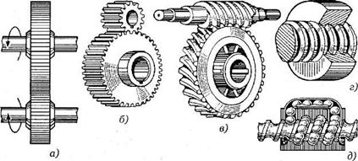

Рисунок 1 -механические передачи с непосредственным контактом тел вращения:

а — фрикционная передача; б — зубчатая передача; в — червячная передача;

г, д — передачи винт-гайка

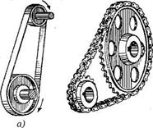

б)

Рисунок 2- передачи с гибкой связью: а — ременная; б — цепная

**по способу соединения деталей:**

- передачи с непосредственным контактом тел вращения (фрикционные, зубчатые, червячные, передачи винт-гайка — см. рисунке 1);

- передачи с гибкой связью (ременная, цепная — см. рисунке 2).

Кинематические схемы механических передач приведены на рисунке 3 и рисунке 4.

Краткая характеристика этих передач (рис.3): передачи зубчатые цилиндрические между параллельными валами (а — с прямыми и косыми зубьями; б — с шевронными зубьями; в — внутреннего зацепления; г — реечные); передачи зубчатые конические между пересекающимися валами (д — с прямыми, косыми и круговыми зубьями; е — коническая — гипоидная); передачи зубчатые (цилиндрические) между скрещивающимися валами (ж — винтовая).

В транспортном машиностроении, в многоцелевых гусеничных и колесных машинах зубчатые и червячные передачи в силу своих многих достоинств получили большое распространение. Это - трансмиссии основных танков российского производства, **приводы поворота башен, трансмиссии БТР и автомобилей.**

На рисунке 4, а показано схематичное изображение червячной передачи; 4, б — цепной передачи; 4, в — передачи винт-гайка; 4, г — ременной передачи.

Передачи гибкими связями широко применяются в общем машиностроении, наиболее типичными их представителями являются клиноременные передачи, обладающие многими достоинствами. В качестве наиболее широко распространенного примера таких передач можно привести приводы вентиляторов, генераторов, водяных насосов и компрессоров двигателей внутреннего сгорания.

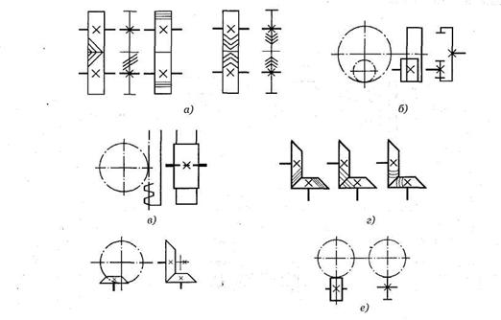

Рисунок 3. Кинематические схемы механических передач: а — цилиндрические зубчатые передачи с внешним зацеплением; б — цилиндрические передачи с внутренним зацеплением; в — передача шестерня—рейка; г — конические зубчатые передачи с пересекающимися осями валов; д — гипоидная передача; е — передачи зубчатые цилиндрические со скрещивающимися валами

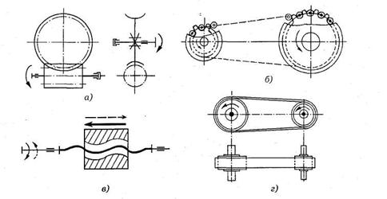

Рисунок 4- кинематические схемы механических передач:

а — червячная передача; б — цепная передача;

в — передача винт-гайка; г — ременная передача

**4.Виды передач**

***1. Зубчатые передачи***

Зубчатые передачи получили наибольшее распространение в машиностроении благодаря следующим **достоинствам:**

а) практически неограниченной передаваемой мощности,

б) малым габаритам и весу,

в) стабильному передаточному отношению,

г) высокому КПД, который составляет в среднем 0,97 - 0,98.

**Недостатком зубчатых передач** является :

-шум в работе на высоких скоростях, который однако может быть снижен при применении зубьев соответствующей геометрической формы и улучшении качества обработки профилей зубьев.

При высоких угловых скоростях вращения рекомендуется применять косозубые шестерни, в которых зубья входят о зацепление плавно, что и обеспечивает относительно бесшумную работу. **Недостатком косозубых** **шестерен** является наличие осевых усилий, которые дополнительно нагружают подшипники. Этот недостаток можно устранить, применив сдвоенные шестерни с равнонаправленными спиралями зубьев или шевронные шестерни.

-последние, ввиду высокой стоимости и трудности изготовления применяются сравнительно редко - обычно лишь для уникальных передач большой мощности. При малых угловых скоростях вращения применяются конические прямозубые шестерни, а при больших - шестерни с круговым зубом, которые в настоящее время заменили конические косозубые шестерни, применяемые ранее. Конические гипоидные шестерни тоже имеют круговой зуб, однако оси колес в них смещены, что создает особенно плавную и бесшумную работу. Передаточное отнесение в зубчатых парах колеблется в широких *пределах, однако обычно оно равно 3 - 5.*

***2.Червячные передачи***

Это передачи со скрещивающимися осями имеют **достоинство -**

-отличаются полностью бесшумной работой и большим передаточным отношением в одной паре, которое в среднем составляет 16 - 25.

Серьезным **недостатком** червячных передач, ограничивающим их применение при значительных мощностях, является низкий КПД, обусловленный большими потерями на трение в зацеплении. Как следствие низкого КПД - при работе передачи под нагрузкой, выделяется большое количество тепла, которое надо отводить во избежание перегрева. Средние значения КПД первичной передачи составляют 0,7 -0,8.

***3.Цепные передачи***

Применяются при передаче вращения между, параллельными удаленными друг от друга валами. В настоящее время получили распространение два типа приводных цепей:

а) цепи втулочно-роликовые (типа Галя),

б) цепи зубчатые из штампованных звеньев (типа Рейнольдса).

Зубчатые цепи, благодаря относительно меньшему шагу, работают более плавно и бесшумно.

**Недостатком** цепных передач является сравнительно быстрый износ шарниров, способствующий вытяжке цепи и нарушению ее зацепления со звездочкой, а также шумная работа на высоких скоростях вследствие особенностей кинематики цепной передачи.

***4.Ременные передачи***

Применяются также для передачи вращения между параллельными удаленными валами. Область распространения этих передач в настоящее время значительно сократилась, однако они еще находят широкое применение в качестве первичного привода от двигателя, а также привода к механизмам, обладающим большим моментом вращающихся масс. При трогании с места и в случае внезапных перегрузок ремни пробуксовывают, спасая механизмы от поломок.

Преимущественное распространение перед плоскими получили плановые ремни, обладающие большей тяговой способностью.

***5.Фрикционные передачи***

Фрикционные передачи по форме фрикционных катков могут быть: цилиндрическими, коническими, лобовыми - с внешним и внутренним контактом. Главное **достоинство** фрикционных передач заключается в возможности создания на их базе фрикционных вариаторов (бесступенчатых коробок передач), а также в бесшумной их работе при высоких скоростях.

***5. Основные кинематические и силовые отношения в передачах***

Основные характеристики передач. К ним относятся мощность на ведущем Р1 и ведомом Р2 валах в кВт и угловая скорость ω1 ведущего и ведомого ω2 валов в рад/с. Эти две характеристики минимально необходимы и достаточны для проведения проектного расчета любой передачи.

В механических передачах ведомыми звеньями называют детали передач (катки, шкивы, зубчатые колеса и т. п.), получающие движение от ведущих звеньев.

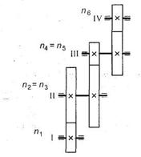

Рисунок 5 - Трехступенчатая передача

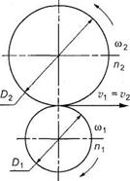

Рисунок 6 - Кинематика цилиндрической передачи

В машиностроении принято обозначать угловые и окружные скорости, частоту вращения, диаметры вращающихся деталей ведущих валов индексами нечетных цифр, ведомых — четными. Например, для колес трехступенчатой передачи (рисунок 5) обозначения частот вращения следующие: п1 — ведущего вала I; п3 — ведущей шестерни вала II; п5 — ведущей шестерни вала III; п2 — промежуточного ведомого вала II; п4 — ведомого колеса вала III; п6 — ведомого колеса вала IV.

Все механические передачи характеризуются передаточным числом или отношением. Рассмотрим работу двух элементов передачи (рисунок 6), один из которых будет ведущим, а второй — ведомым.

**Введем следующие обозначения**:

ω1 — угловая скорость и частота вращения ведущего вала, выраженные соответственно рад/с и об/мин;

ω2 — угловая скорость и частота вращения ведомого вала;

D1 и D2 - диаметры вращающихся деталей (шкивов, катков и т. п.);

V — окружные скорости, м/с.

**Кинематические характеристики передач:**

1.Отношение диаметров ведомого элемента передачи к ведущему называют передаточным числом

u = D2/D1.

Если известны параметры передачи — диаметры D1 и D2 или числа зубьев z1 и z2, передаточное число и определяем следующим образом.

Для зубчатых передач передаточное число и — отношение числа зубьев ведомого колеса к числу зубьев ведущего колеса, т.е.

и = z2/z1,

где z2 и z1 — числа зубьев соответственно ведомого и ведущего колеса.

Итак, передаточное число

H:\Лекции\image026.gif

2.Отношение угловых скоростей ведущего и ведомого звеньев называют также передаточным отношением и обозначают і.

В передаче, **понижающей** частоту вращения n (угловую скорость ), **u>1**;

**при и<1** частота вращения (угловая скорость**) повышается**.

Понижение частоты вращения называют редуцированием, а закрытые передачи, понижающие частоты вращения,– редукторами.

Устройства, повышающие частоты вращения, называют ускорителями или мультипликаторами. Передачи выполняют с постоянным, переменным или регулируемым передаточным отношением. Изменение передаточного отношения может быть ступенчатым (коробка передач) и бесступенчатым (вариаторы).

3.В приводах с большим передаточным числом (до u = 1000 и выше), составленных из нескольких последовательно соединенных передач (многоступенчатые передачи), передаточное число равно произведению передаточных чисел каждой ступени передачи, т. е.

H:\Лекции\image035.gif

Передаточное число привода реализуют применением в силовой цепи многоступенчатых однотипных передач, а также передач разных видов (рисунок 7). Нагруженность деталей зависит от места установки передачи в силовой цепи и распределения общего передаточного числа между отдельными передачами. По мере удаления по силовом потоку от двигателя в понижающих передачах нагруженность деталей растет. Следовательно, в области малых частот вращения n (и соответственно больших вращающих моментов Т) целесообразно применять передачи с высокой нагрузочной способностью (например, зубчатые, цепные).

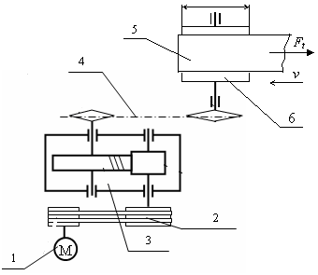

Рисунок 7 - Схема привода ленточного конвейера: 1-электродвигатель; 2-ременная передача; 3-редуктор цилиндрический одноступенчатый; 4-цепная передача; 5-лента конвейера; 6- барабан конвейера

Так, в приводе на рисунке 7, состоящем из ременной, зубчатой и цепной передач, вариант размещения «двигатель – ременная – зубчатая – цепная передача – исполнительный орган» предпочтительнее других вариантов.

Окончательное решение вопроса о распределении общего передаточного числа и между передачами разных типов требует сопоставления результатов расчетов на основе технико – экономического анализа нескольких вариантов.

4.Передача мощности от ведущего вала к ведомому всегда сопровождается потерей части передаваемой мощности вследствие наличия вредных сопротивлений (трения в движущихся частях, сопротивления воздуха и др.).

Если Р1 — мощность на ведущем валу, Р2 — на ведомом валу, то Р1 > Р2.

Отношение значений мощности на ведомом валу к мощности на ведущем валу называют механическим коэффициентом полезного действия (КПД) и обозначают буквой :

H:\Лекции\image041.gif

5.Общий КПД многоступенчатой последовательно соединенной передачи определяют по формуле

H:\Лекции\image043.gif

где — КПД, учитывающие потери в отдельных кинематических парах передачи.

КПД характеризует качество передачи. Потеря мощности – показатель непроизводительных затрат энергии – косвенно характеризует износ деталей передачи, так как потерянная в передаче мощность превращается в теплоту и частично идет на разрушение рабочих поверхностей

6.С уменьшением полезной нагрузки КПД значительно снижается, так как возрастает относительное влияние постоянных потерь (близких к потерям холостого хода), не зависящих от нагрузки;Окружная скорость ведущего или ведомого звена, м/с,

H:\Лекции\image047.gif

где ω – угловая скорость,с-1;

n – частота вращения, мин–1;

d – диаметр, мм (колеса, шкива и др.)

Окружные скорости обоих звеньев передачи при отсутствии скольжения равны.

7.Окружная сила , Н,

H:\Лекции\image052.gif

М/d

где Р –мощность, кВт; – м/с;

М– крутящий момент на валу, Н· м;

d – диаметр, мм;

8. Вращающий момент, Нм,

H:\Лекции\image056.gif

М

где Р – кВт;

Ft – H;

d –мм.

Вращающий момент М1 ведущего вала является моментом движущих сил, его направление совпадает с направлением вращения вала.

Момент М2 ведомого вала – момент сил сопротивления поэтому его направление противоположно направлению вращения вала;

**6. Механизмы преобразования одного вида движения в другой (общие сведения)**

В пределах учебной программы рассматриваются рычажные, кулачковые и храповые механизмы: назначение, принцип работы, устройство, область применения. Подробно этот раздел изучается в курсе «Теория механизмов и машин».

***1.Рычажные механизмы***

Рычажные механизмы предназначены для преобразования одного вида движения в другое, колебательное вдоль или вокруг оси. Наиболее распространенные рычажные механизмы — шарнирный четырехзвенный, кривошипно-ползунный и кулисный.

а) Шарнирный четырехзвенный

На рисунке 8 шарнирный четырехзвенный механизм - состоит из кривошипа 7, шатуна 2 и коромысла 3.

В зависимости от соотношения длин рычагов 1, 2, 3 механизм и его звенья будут выполнять разные функции. Механизм, изображенный на рисунке 8, со звеном 1, наиболее коротким из всех, называется однокривошипным. При вращении кривошипа. 1 вокруг оси О, коромысло 3 совершает колебательное движение вокруг оси О2, шатун 2 совершает сложное плоскопараллельное движение.

б)Кривошипно-ползунный механизм

Его получают из шарнирного четырехзвенника при замене коромысла 3 ползуном 3 (рисунок 9). При этом вращение кривошипа 1, ползун 3 совершает колебательное прямолинейное движение вдоль направляющей ползуна. В двигателях внутреннего сгорания, таким ползуном, является поршень, а направляющей — цилиндр.

в)Кулисные механизмы

Они служат для преобразования равномерно-вращательного движения кривошипа в качательное движение кулисы или неравномерное прямолинейное колебательное (возвратно-поступательное) движение ползуна. Кулисные механизмы используются в строгальных станках, когда рабочий ход (снятие стружки) происходит медленно, а нерабочий ход (возвращение резца) — быстро. На рис.10 показана схема кулисного механизма с входным поршнем на шатуне. Такая схема используется в механизмах гидронасосов ротационного типа с вращающимися лопастями, а также в различных гидро- или пневмоприводах механизма с входным поршнем 3 на шатуне, скользящем в качающемся (или вращающемся) цилиндре.

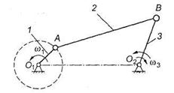

Рисунок 8 - Шарнирный четырехзвенный механизм: 1 — кривошип; 2 — шатун; 3 — коромысло

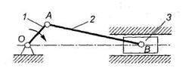

Рисунок 9 - Кривошипно-шатунный механизм: 1 — кривошип; 2—шатун; 3 — ползун

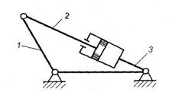

Рисунок 10 - Кулисный механизм: 1 — кривошип; 2 — шатун; 3 — поршень

***2.Кулачковые механизмы***

Кулачковые механизмы предназначены для преобразования вращательного движения ведущего звена (кулачка) в заведомо заданный закон возвратно-поступательного движения ведомого звена (толкателя). Широко применяются кулачковые механизмы в швейных машинах, двигателях внутреннего сгорания, автоматах и позволяют получить заведомо заданный закон движения толкателя, а также обеспечить временные остановы ведомого звена при непрерывном движении ведущего.На рисунке 11 приведены плоские кулачковые механизмы. Кулачковый механизм состоит из трех звеньев: кулачка 1, толкателя 2 и стойки (опоры) 3. Для уменьшения трения в кулачковый механизм вводится ролик. Ведущим звеном в кулачковом механизме является кулачок. Кулачок может совершать как вращательное движение, так и поступательное. Движение ведомого звена — толкателя — может быть поступательным и вращательным.

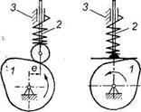

Рисунок 11 - Кулачковые механизмы: 1 — кулачок; 2 — толкатель; 3 — стойка (опора)

Недостатки кулачковых механизмов: высокие удельные давления, повышенный износ звеньев механизма, необходимость обеспечения замыкания звеньев, что приводит к дополнительным нагрузкам на звенья и к усложнению конструкции

***3.Храповые механизмы***

Храповые механизмы относятся к механизмам прерывистого действия, которые обеспечивают движения ведомого звена в одном направлении с периодическими остановками. Конструктивно храповые механизмы делятся на нереверсивные с внутренним зацеплением и с храповым колесом, а также реверсивные в виде зубчатой рейки. Нереверсивный храповый механизм с внутренним зацеплением (рисунок 12). Ведущим звеном может быть как храповое колесо внутреннего зацепления /, соединенное с зубчатым колесом внешнего зацепления, так и втулка 4 с закрепленной на ней собачкой 3, подпружиненной к зубьям храпового колеса 1 пружиной 2.

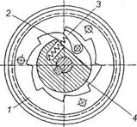

Рисунок 12 - Нереверсивный храповый механизм с внутренним зацеплением: 1 — храповое колесо; 2 — пружина; 3 — собачка; 4 — втулка.

В нереверсивных механизмах (рисунок 13) храповое колесо выполняют в виде рейки 1 в направляющих, и тогда собачка 2 сообщает рейке с храповым зубом прерывистое прямолинейное движение. В этом случае предусматривает устройство, которое возвращает рейку в начальное положение.

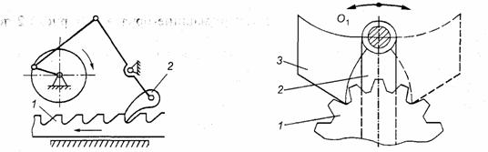 Рисунок13 - Нереверсивный храповый Рисунок 14 - Реверсивный

механизм храповый механизм 1 — рейка; 2 — собачка 1- храповик; 2 — ведущий рычаг; 3-собачка

Реверсивные храповые механизмы (рисунок 14) имеют: храповое колесо 1 с зубьями эвольвентного профиля, а на ведущем рычаге 2 шарнирно устанавливают собачку 3, которую при необходимости реверса перебрасывают вокруг оси Ох. В машино- и приборостроении применяют храповые механизмы, в которых механизм (ведомое звено) двигается в одном направлении с периодическими остановками (металлообрабатывающие станки, задняя ведущая втулка у велосипеда и др.).

**4.Мальтийский механизм (крест)**

Мальтийские кресты широко применяются в машинных автоматах. Они относятся к механизмам прерывистого действия и предназначены для преобразования равномерного вращения ведущего звена в периодические с остановками ведомого звена, работают плавно без ударов (в отличие от храповых механизмов).Наиболее распространенные мальтийские механизмы с внешним зацеплением (рисунок 15). Такой механизм состоит из ведущего кривошипа 7, ролика 2 на его конце, мальтийского креста 3. При вращении кривошипа 1 ролик 2 входит в паз 4 мальтийского креста 3 и возвращает его на заданный угол. После выхода ролика 2 из паза 4 угловое положение мальтийского креста фиксируется цилиндрической поверхностью диска. Мальтийские механизмы проектируются с числом пазов мальтийского креста, равным 3 + 12. Расчеты храповых механизмов на прочность проводятся в зависимости от вращающего момента на вале храпового колеса.

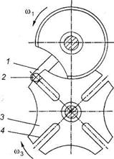

Рисунок 15 - Мальтийский механизм( 1 — ведущий кривошип;

2 — ролик; 3 - мальтийский крест; 4 - паз мальтийского креста)

**Контрольные вопросы**:

1. Для чего нужны передачи?

2. По каким признакам классифицируют механические передачи?

3. Какие параметры передач относятся к основным, дополнительным?

4. Как определяется К.П.Д. многоступенчатой передачи?

5. Что такое передаточное число?

5. По какой формуле можно определить передаточное число многоступенчатой передачи?

6. По какой формуле определяется вращающий момент на валах?

7. В чём различие передач по виду?

8.Какие механизмы существуют для преобразования видов движения?

Лекция №2

**Тема : «Зубчатые передачи»**

**План:**

1.Характеристика передач

2. Эвольвентное зацепление

3.Элементы эвольвентного зацепления

**1.Характеристика передач**

Зубчатой передачей называется механизм, служащий для передачи вращательного движения с одного вала на другой и изменения частоты вращения посредством зубчатых колес и реек. Зубчатое колесо, сидящее на передающем вращение валу, называется ведущим, а на получающем вращение — ведомым. Меньшее из двух колес сопряженной пары называют шестерней; большее — колесом; термин «зубчатое колесо» относится к обеим деталям передачи. Зубчатые передачи получили наибольшее распространение в машиностроении благодаря следующим **достоинствам:**

а) практически неограниченной передаваемой мощности,

б) малым габаритам и весу,

в) стабильному передаточному отношению,

г) высокому КПД, который составляет в среднем 0,97 - 0,98.

**Недостатком зубчатых передач** является шум в работе на высоких скоростях, который однако может быть снижен при применении зубьев соответствующей геометрической формы и улучшении качества обработки профилей зубьев.

При высоких угловых скоростях вращения рекомендуется применять косозубые шестерни, в которых зубья входят о зацепление плавно, что и обеспечивает относительно бесшумную работу. Недостатком косозубых шестерен является наличие осевых усилий, которые дополнительно нагружают подшипники. Этот недостаток можно устранить, применив сдвоенные шестерни с равнонаправленными спиралями зубьев или шевронные шестерни. Последние, ввиду высокой стоимости и трудности изготовления применяются сравнительно редко - обычно лишь для уникальных передач большой мощности. При малых угловых скоростях вращения применяются конические прямозубые шестерни, а при больших - шестерни с круговым зубом, которые в настоящее время заменили конические косозубые шестерни, применяемые ранее. Конические гипоидные шестерни тоже имеют круговой зуб, однако оси колес в них смещены, что создает особенно плавную и бесшумную работу. Передаточное отнесение в зубчатых парах колеблется в широких *пределах, однако обычно оно равно 3 - 5.*

**Классификация :**

- По взаимному расположению осей колес: с параллельными осями (цилиндрическая передача — рисунок 1, I—IV); с пересекающимися осями (коническая передача — рисунок 1, V, VI); со скрещивающимися осями (винтовая передача — рисунок 1, VII; червячная передача — рисунок 1, VIII).

- В зависимости от относительного вращения колес и расположения зубьев различают передачи с внешним и внутренним зацеплением. В первом случае (рисунок 1, I—III) вращение колес происходит в противоположных направлениях, во втором (рисунок 1, IV) — в одном направлении. Реечная передача (рис. 1, IX) служит для преобразования вращательного движения в поступательное.

- По форме профиля различают зубья эвольвентные (рисунок 1, I, II) и неэвольвентные, например цилиндрическая передача Новикова, зубья колес которой очерчены дугами окружности.

- В зависимости от расположения теоретической линии зуба различают колеса с прямыми зубьями (рисунок 1, I), косыми (рисунок 1, II), шевронными (рисунок 1, III) и винтовыми (рисунок 1, IV). В непрямозубых передачах возрастает плавность работы, уменьшается износ и шум. Благодаря этому непрямозубые передачи большей частью применяют в установках, требующих высоких окружных скоростей и передачи больших мощностей.

- По конструктивному оформлению различают закрытые передачи, размещенные в специальном непроницаемом корпусе и обеспеченные постоянной смазкой из масляной ванны, и открытые, работающие без смазки или периодически смазываемые консистентными смазками .

- По величине окружной скорости различают: тихоходные передачи (v равной до 3 м/с), среднескоростные (v равной от 3... 15 м/с) и быстроходные (v более 15 м/с).

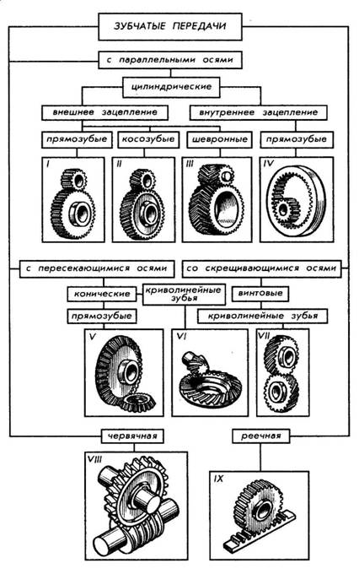Рисунок 1

**2. Эвольвентное зацепление**

Боковые грани зубьев, соприкасающиеся друг с другом во время вращения колес, имеют специальную криволинейную форму, называемую профилем зуба. Наиболее распространенным в машиностроении является эвольвентный профиль (рис. 2).

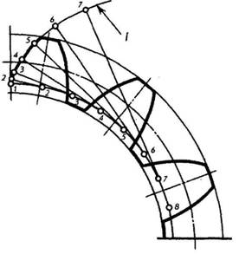

Рисунок 2

Чтобы зубья двух колес, находящихся в зацеплении, могли плавно перекатываться один по другому, необходимо было выбрать такой профиль для зубьев, при котором не происходило бы перекосов и защемления головки одного зуба во впадине другого. У эвольвентного колеса выделяют начальные окружности, касающиеся друг друга в полюсе зацепления, имеющие общие с зубчатыми колесами центры и перекатывающиеся одна по другой без скольжения. Если проследить за движением пары зубьев двух колес с момента, когда они впервые коснутся друг друга до момента, когда они выйдут из зацепления, то окажется, что все точки касания их в процессе движения будут лежать на одной прямой NN. Прямая NN, проходящая через полюс зацепление Р и касательная к основным* окружностям db1, db2, двух сопряженных колес, называется линией зацепления. Линия зацепления представляет собой линию давления сопряженных профилей зубьев в процессе эксплуатации зубчатой передачи. Угол α между линией зацепления и перпендикуляром к линии центров O1О2 называется углом зацепления. В основу профилирования эвольвентных зубьев и инструмента для их нарезания положен стандартный по ГОСТ 13755-81 исходный контур так называемой рейки, равный 20°.

**3.Элементы эвольвентного зацепления**

1. Делительными окружностями пары зубчатых колес называются соприкасающиеся окружности, катящиеся одна по другой без скольжения. Эти окружности, находясь в зацеплении (в передаче), являются сопряженными. На чертежах диаметр делительной окружности обозначают буквой d.

2. Окружной шаг зубьев Р — расстояние (мм) между одноименными профильными поверхностями соседних зубьев. Шаг зубьев, как нетрудно представить, равен делительной окружности, разделенной на число зубьев z.

3. Длина делительной окружности. Модуль. Длину делительной окружности можно выразить через диаметр и число зубьев: Пd = P • r. Отсюда диаметр делительной окружности d = (Р • z)/П.

Отношение P/П называется модулем зубчатого зацепления и обозначается буквой т. Тогда диаметр делительной окружности можно выразить через модуль и число зубьев d = m • z.

Отсюда m = d/z.

Значение модулей для всех передач — величина стандартизированная.

4. Высота делительной головки зуба ha — расстояние между делительной окружностью колеса и окружностью вершин зубьев.

5. Высота делительной ножки зуба hf — расстояние между делительной окружностью колеса и окружностью впадин.

6. Высота зуба h — расстояние между окружностями вершин зубьев и впадин цилиндрического зубчатого колеса h = ha + hf..

7. Диаметр окружности вершин зубьев da — диаметр окружности, ограничивающей вершины головок зубьев.

8. Диаметр окружности впадин зубьев df — диаметр окружности, проходящей через основания впадин зубьев.

При конструировании механизма конструктор рассчитывает величину модуля т для зубчатой передачи и, округлив, подбирает модуль по таблице стандартизированных величин. Затем он определяет величины остальных геометрических элементов зубчатого колеса.

**Домашнее задание:**

Зацепление имени Новикова (доклад)

**Вопросы для самопроверки:**

**Инструкция**: выберите правильные ответы

|  |  |  |
| --- | --- | --- |
| Вопрос | Ответ | **Код** |
| Как называется деталь, изображенная на рисунок 3? | Зубчатое колесо цилиндрическое  Зубчатое колесо коническое  Червячное колесо | 1  2  3 |
| Как называется деталь 1, изображенная на рисунке 3? | Червяк  Шестерня  Колесо  Звездочка  Шкив | 5  6  7  8  9 |
| Как называется окружность (см.рисунок 4), диаметр которой равен 140мм? | Начальная окружность  Окружность вершин зубьев  Делительная окружность  Окружность впадин | 9  10  11  12 |
| Как называется окружность (см. рисунок 4), диаметр которой равен 130мм? | Окружность ступицы колеса  Окружность впадин  Окружность вершин зубьев  Делительная окружность | 13  14  15  16 |
| Напишите формулу для определения модуля зубчатого зацепления | *π*/*p*  *p*/*π*  *hf*= *ha* | 17  18  19 |

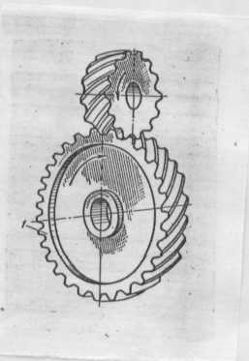

1

130

140

Рисунок 3

Рисунок 4

**Приложения**

**Вопросы для текущего контроля знаний**

Инструкция: выберите один правильный ответ.

1)Опишите взаимное положение валов в передаче 10—11, смотри рисунок 1

1. Передача с параллельными осями валов

2. Передача с пересекающимися осями валов

3. Передача с перекрещивающимися осями валов

4. Определить нельзя

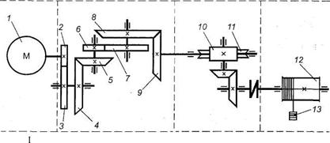

-2)Показать на рис. 1 червячную передачу

1. Поз. 2-3

2. Поз. 4-5

3. Поз. 6-7

4. Поз. 10-11

5. Поз. 12-13

3) Покажите на рис.1 машину-орудие (поз. I, II, III, IV)

1) I

2) II

3) III

4) IV

4)Какое назначение механических передач

1. Вырабатывать энергию

2. Воспринимать энергию

3. Затрачивать энергию на преодоление внешних сил, непосредственно связанных с процессом производства

4. Преобразовывать скорость, вращающий момент, направление вращения

5)Как классифицируют зубчатую передачу по принципу передачи движения?

1. Трением

2. Зацеплением

3. Непосредственно контактом деталей, сидящих на ведущем и ведомом валах

4. Передача гибкой связью

6) Покажите на рисунке 1 ведущее колесо третьей пары

1. Поз. 3 2. Поз. 4 3. Поз. 5 4. Поз. 6 5. Поз. 7

7)Передача 4—5 (см. рис. 1) понижающая или повышающая?

1. Понижающая 2. Повышающая

8) Сколько ступеней имеет передача, показанная на рис. 1?

1) 1 2) 2 3) 6 4) 12

9) Какое из приведенных отношений называют передаточным числом одноступенчатой передачи?

1) n2/n1 2) D2/D1 3) D1/D2

10) Как называется передача, кинематическая схема которой показана на рисунке?

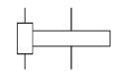

1. Цилиндрическая 2. Коническая 3 Червячная 4. Планетарная

11)Как называется передача, кинематическая схема которой показана на рисунке?

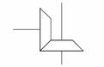

1. Цилиндрическая 2. Коническая 3. Червячная

4. Планетарная

12)Как называется передача, кинематическая схема которой показана на рисунке?

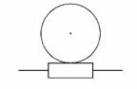

1. Цилиндрическая 2. Коническая 3.Червячная 4.Планетарная

13)Какая передача может использоваться для передачи вращения между валами, оси которых пересекаются?

1. Коническая

2. Червячная

3. Цилиндрическая

4. Гипоидная

14) Какая передача может использоваться для передачи вращения между валами, оси которых параллельны?

1. Цилиндрическая 2. Червячная 3.Гипоидная 4. Реечная

15) Какая передача может использоваться для передачи вращения между валами, оси которых перекрещиваются (но не пересекаются)?

1. Червячная 2. Гипоидная 3. Коническая 4. Винтовая

15)У какой червячной передачи к.п.д. как правило выше?

1. С однозаходным червяком 2. С двухзаходным червяком

3. С трехзаходным червяком 4. С четырехзаходным червяком

16) Как называется передача, шестерня и колесо которой показаны на фотографии?

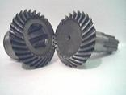

1. Цилиндрическая 2. Коническая прямозубая 3. Коническая с круговыми зубьями

4. Червячная

17)Укажите направление линии зуба

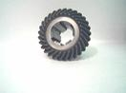

1. Правое 2. Левое 3. Тангенциальное

4. Круговое

18) Укажите направление линии зуба

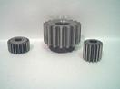

1. Правое 2.Левое 3.Зубья прямые 4. Круговое

19) Укажите тип передачи, колесо которой представлено на фотографии

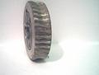

1. Цилиндрическая 2. Коническая 3. Червячная

4. Гипоидная

20)Укажите тип передачи, ведущее звено которой представлено на фотографии

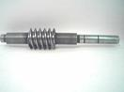

1. Цилиндрическая 2. Винтовая 3. Червячная 4.Червячная глобоидная

21) Макет какой передачи показан на фотографии?

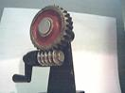

1.Червячной 2. Глобоидной 3.Винтовой 4.Реечной

22) Какая передача как правило имеет меньший уровень шума при работе?

1. Цилиндрическая прямозубая 2. Коническая 3.Червячная 4. Цилиндрическая косозубая

40

Литература

Основные источники:

# Аркуша А.И. Техническая механика. Теоретическая механика и сопротивление материалов. – М.: Высшая школа, 2007, - 352 с

# Олофинская В. П. Детали машин. Краткий курс лекций и тестовые задания . – М.:Форум – инфа М.:2007 – 132с

# Олофинская В. П. Техническая механика : Сборник тестовых заданий. – М.:Форум – инфа М. ,2007 – 349с

# Щербакова Ю.В.Теоретическая механика. Конспект лекций. – М.: ЭКСМО,2008 – 160с

Дополнительные источники:

# Аркуша А. И. Сборник задач по теоретической механике. – М.: Высшая школа, 1999, - 336 с

# Лёликов О. П. Основы расчёта и проектирования деталей и узлов машин. Конспект лекций по курсу «Детали машин». – М.: Форум – инфа М.: 2004 – 56с.

# Мархель И.И. Детали машин. – М.: Машиностроение, 2004, - 448 с

# Устюгов И. И. Детали машин. – М.: Высшая школа, 2001, - 399 с